Муниципальное бюджетное учреждение дополнительного образования

«Центр творческого развития»

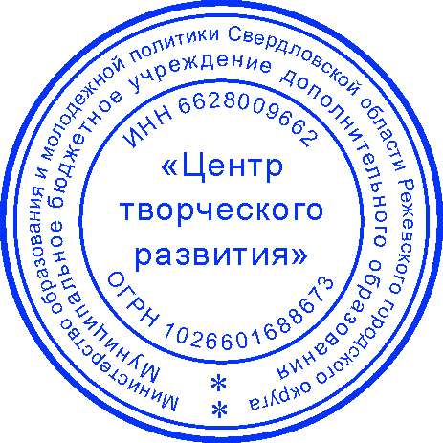

ПРИНЯТО УТВЕРЖДАЮ

Решением Педагогического совета Заместитель директора МБУ ДО ЦТР

МБУ ДО ЦТР _______Е.И. Вершинина

Протокол № 2 Приказ № 152

от 02 сентября 2024 г. от 02 сентября 2024 г.

**Дополнительная**

**общеобразовательная общеразвивающая программа**

**художественной направленности**

**«Маленькие умельцы»**

Вид программы: модифицированная

Уровень программы: стартовый

Возрастная категория: от 5 до 7 лет   
Срок реализации: 2 года (1 год обучения - 72 часа, 2 год обучения – 72 часа)

|  |
| --- |
| **Составитель:**  **Подковыркина Алёна Николаевна**  **Педагог дополнительного образования** |

**г. Реж**

**Пояснительная записка**

Дополнительная общеобразовательная общеразвивающая программа «Маленькие умельцы» составлена с учетом действующей нормативно-правовой базы:

1. Федеральный Закон от 29.12.2012 г. №273-ФЗ «Об образовании в Российской Федерации»;

2. Федеральный закон РФ от 24.07.1998 №124-ФЗ «Об основных гарантиях прав ребенка в Российской Федерации» (в редакции 2013 г.);

3.Стратегия развития воспитания в РФ на период до 2025 года (распоряжение Правительства РФ от 29 мая 2015 г. №996-р);

4. Концепция развития дополнительного образования детей до 2030 года, утвержденная Распоряжением Правительства РФ от 31.03.2022 г. № 678-р;

5. Постановление Правительства Свердловской области от 05.10.2023 № 713-ПП  
"О системе персонифицированного учета детей, осваивающих дополнительные общеобразовательные программы, и персонифицированного финансирования дополнительного образования детей на территории Свердловской области";

6. Постановление Правительства Свердловской области от 13.07.2023 № 494-ПП  
"Об утверждении Порядка формирования государственных социальных заказов на оказание государственных услуг в социальной сфере по направлению деятельности "Реализация дополнительных образовательных программ (за исключением дополнительных предпрофессиональных программ в области искусств)";

7. Постановление Главного государственного санитарного врача РФ от 28 сентября 2020 г. №28 «Об утверждении санитарных правил СП 2.4.3648-20 «Санитарно-эпидемиологические требования к организациям воспитания и обучения, отдыха и оздоровления детей и молодежи» (далее - СанПиН);

8. Приказ Министерства просвещения РФ от 27.07. 2022 г. N 629 «Об утверждении Порядка организации и осуществления образовательной деятельности по дополнительным общеобразовательным программам»;

9. Приказ Министерства образования и молодежной политики Свердловской области от 25.08.2023 № 963-Д «О внесении изменений в приказ Министерства образования и молодежной политики Свердловской области от 29.06.2023 № 785-Д «Об утверждении Требований к условиям и порядку оказания государственной услуги в социальной сфере «Реализация дополнительных общеразвивающих программ» в соответствии с социальным сертификатом»;

10. Письмо Минобрнауки России от 18.11.2015 № 09-3242 «О направлении информации» (вместе с «Методическими рекомендациями по проектированию дополнительных общеразвивающих программ (включая разноуровневые программы)»;

11. Письмо Минобрнауки России от 28.08.2015 № АК-2563/05 «О методических рекомендациях» (вместе с «Методическими рекомендациями по организации образовательной деятельности с использованием сетевых форм реализации образовательных программ»;

12. Письмо Минобрнауки России от 29.03.2016 № ВК-641/109 «О направлении методических рекомендаций» (вместе с «Методическими рекомендациями по реализации адаптированных дополнительных общеобразовательных программ, способствующих социально-психологической реабилитации, профессиональному самоопределению детей с ограниченными возможностями здоровья, включая детей-инвалидов, с учетом их особых образовательных потребностей»);

13. Приказ Министерства общего и профессионального образования Свердловской области от 30.03.2018 г. № 162-Д «Об утверждении Концепции развития образования на территории Свердловской области на период до 2035 года»;

14. Устав учреждения;

15. Положение о структуре и содержании дополнительной общеобразовательной общеразвивающей программы.

**Направленность** дополнительной общеобразовательной общеразвивающей программы «Маленькие умельцы» **– художественная**, предусматривает обучение в направлении декоративно-прикладного искусства.

**Актуальность программы** заключается в том, чтово время занятий лепкой и бумагопластикой у детей развиваются память, воображе­ние, фантазия, а также мелкая моторика пальцев рук. Уровень развития мелкой моторики во многом определяет успешность освоения ребенком изобразительных, конструктивных, трудовых и музыкально-исполнительских умений, овладения родным языком, развития первоначальных навыков письма.

**Отличительная особенности программы**

При составлении дополнительной общеобразовательной общеразвивающей программы «Маленькие умельцы» использованы публикации:

1. Плотникова Т.Н. «Чудеса бумагопластики», 2019г.
2. Волчихина М.В. «Пластилиновые чудеса», 2019г.
3. Различные методические пособия, журналы по лепке и бумагопластике.

Из данных публикаций взяты техники, примеры работ по лепке и аппликации.

Отличительной особенностью дополнительной общеобразовательной общеразвивающей программы «Маленькие умельцы» является построение учебного плана и объединение в одной программе интересных техник работы. Это дает возможность вызвать заинтересованность ребенка занятиями на протяжении всего периода обучения. А также получить в результате готовый продукт в виде сложенной, склеенной, вырезанной или влепленной из пластилина или соленого теста поделки, которая является доказательством стараний и достижений ребенка, источником его гордости и радости, и представляет для него ценность.

**Адресат общеобразовательной программы:**  дети от 5 до 7 лет, как мальчики, так и девочки.

**Условия приема детей**: набор в объединение осуществляется без предварительного отбора и экзамена.

**Наполняемость группы –** 8 - 10 человек

**Организационная форма обучения:** занятия проводятся по объединениям. Объединения формируются из обучающихся разного возраста. Состав объединения постоянный.

**Краткая характеристика обучающихся, возрастные особенности**

У дошкольников, в отличие от других возрастных групп, личностная ориентация определяется направленностью на внешний, предметный мир. У них преобладает наглядно-образное мышление и эмоционально-чувствительное восприятие действительности, актуальной остается игровая деятельность. Ведущее место занимает образная память, логическая память слабая. Внимание непроизвольное, концентрация может быть продолжительной, если ребенку интересна деятельность, которую он выполняет. Ребенка необходимо заинтересовать, создавая успешную атмосферу подачи обучающего материала.

Дошкольный возраст — это сенситивный период для развития и совершенствования координации, быстроты, ловкости движений, но еще слабо развиты мелкие мышцы кистей рук, дети не обладают точной координацией мелких движений пальцев. Выполняя различные действия: вырезание, склеивание, складывание из бумаги — ребенок будет развивать мелкие и точные движения рук.

**Объем программы** – 144 часа

**Срок освоения программы**

Программа рассчитана на 2 года обучения:

1 год обучения – 72 часа, из них теории - 29 часов, практики – 43 часа;

2 год обучения – 72 часа, из них теории – 29 часов, практики – 43 часа.

**Режим занятий**

Продолжительность занятия - 30 минут.

Общее количество часов в неделю – 2 часа.

Занятия проводятся 2 раза в неде­лю по 1 часу.

**Форма обучения - очная.**

**Уровень программы – стартовый.**

**Форма реализации образовательной программы: концентрический способ построения программы.**

**Цель программы 1 год обучения** – создание условий для развития творческих способностей обучающихся средствами лепки и бумагопластики.

**Задачи 1 год обучения:**

**Обучающие**

- давать знания в области лепки и бумагопластики;

- обучать различным приемам и техникам лепки и бумагопластики

**Развивающие**

- развивать мелкую моторику рук;

- развивать логическое мышление, воображение, фантазию, художественный вкус

**Воспитывающие**

- воспитывать трудолюбие, аккуратность, взаимопомощь;

- расширять детский кругозор.

**Цель программы 2 год обучения -** создание условий для развития личности ребенка средствами декоративно-прикладного творчества.

**Задачи 2 год обучения:**

**Обучающие**

-формировать основы художественного творчества;

- развивать наблюдательность, зрительную память, художественный вкус творческого воображения;

- научить создавать художественный образ в разных видах и жанрах визуально-пространственных искусств.

**Развивающие**

- развивать эстетическое сознание через освоение художественного наследия народов России;

- формировать ответственное отношение к саморазвитию и самообразованию;

- формировать коммуникативную компетенцию в общении и сотрудничестве со сверстниками и взрослыми.

**Воспитывающие**

- развивать познавательные интересы, интеллектуальные и творческие способности учащихся;

- научить самостоятельно определять цель работы, планировать пути достижения цели, оценивать правильность выполнения поставленных задач;

- научить формулировать, аргументировать и отстаивать своё мнение

**Основные разделы содержания учебного материала**

**1 год обучения:**

1. Аппликация

2. Объемные игрушки

3. Лепка из соленого теста

4. Пластилинография

5. Объемная лепка

**2 год обучения:**

1. Аппликация

2. Оригами

3. Объемные игрушки

4. Лепка из соленого теста

5. Витраж

6. Граттаж

**В 1 год обучения,** работая в технике **аппликация и обрывная аппликация,** обучающиеся получают возможность изображать с помощью бумаги предметы на плоскости, в цвете.

При работе над темой **объемные игрушки** обучающиеся смогут путем поэтапного изготовле­ния создать игрушку: научатся работать с шаблоном, самостоятельно улучшить игрушку.

Занимаясь **лепкой из соленого теста** обучающиеся изучат состав, свойства, приемы лепки, изготовят плоскостные сувениры из простого и цветного теста.

Работая в технике **пластилинография**, дети научатся рисовать пластилином необычные картины на картоне или любой другой плотной основе.

Знакомясь с **объемной лепкой из пластилина**, обучающиеся овладеют прие­мами лепки из целого куска и из отдельных частей. Выполнят объемные фигуры применяя исходные формы – шар, лепешка, колбаска. Познакомятся с лепкой на каркасе.

**Во 2 год обучения** дети продолжат работать по теме **аппликация**, совершенствуя свои знания и умения. Узнают об объемной аппликации.

Знакомясь с техникой **оригами**, обучающиеся познакомятся со свойствами бумаги, постигнут азы плоскостной и пространственной геометрии, разовьют память, мелкую моторику рук и логическое мышление.

Продолжая осваивать тему **объемные игрушки,** познакомятся с технологической картой и ее основными обозначениями (сплошная, пунктирная линии, место для склеивания).

Продолжая заниматься **лепкой из соленого теста** дети узнают способы окрашивания теста и готовых изделий из него. Смогут лепить объемные фигурки на каркасе.

Обучаясь 2 год по программе, дети также овладеют новыми и необычными техниками работы с пластилином: **витраж** - имитация классического витража (роспись стекла, выполненное  пластилином), **граттаж** – способ выполнения рисунка путем нанесения на картон слоя пластилина, «процарапывание» рисунка с помощью стеки.

**Формы обучения:** индивидуальная, групповая, возможна с использованием дистанционных технологий.

**Виды занятий:** занятия имеют комплексный характер. Теоретические знания и практические умения дети получают через такие формы обучения, как бе­седа, рассказ с демонстрацией наглядных пособий, работа по образцу, разрешение проблем­ных ситуаций, мастер-класс. Занятия предусматривают физкультминутки и дежурства.

**Формы подведения итогов реализации дополнительной общеразвивающей программы:**

***Текущий контроль*** осуществляется на каждом занятии методом наблю­дения за правильностью работы, обсуждения работ с детьми.

***Тематический контроль*** проводится после прохождения каждой темы в форме теста – картинки.

***Итоговый контроль*** осуществляется в конце учебного года через органи­зацию выставки детских работ и награждение.

**Мониторинг** освоения программы осуществляется через прохождение обучающимися теста-картинки *(Приложение1)*.

Обратная связь на занятиях позволяет педагогу получать сведения о ходе про­цессов усвоения у каждого обучающегося. В ходе занятий педагог постоянно оценивает деятельность каждого ребенка (качество выполняемой работы, точность исполнения, умение сохранять необходимый темп работы, дово­дить начатое дело до конца, соблюдение техники безопасности, бережное отношение к оборудованию и материалам). Кроме того, обязательно про­водится контроль за изменением личностных качеств обучающихся, за умени­ем применять полученные знания на практике. Данные наблюдений заносятся в таблицу *(Приложение2).*

**Ожидаемые результаты**

По окончанию обучения по дополнительной общеобразовательной общеразвивающей программе «Маленькие умельцы» дети овладеют приёмами работы с материалами для лепки и бумагой разной фактуры, научатся читать технологические карты, работать с инструментами, шаблонами, вырезать по контуру.

Программа «Маленькие умельцы» знакомит детей стехниками декоративно-прикладного творчества: лепкой из разнообразного пластилина, соленого теста – обычного, цветного и заварного, оригами, бумагопластикой и работой в нескольких техниках сразу.

**Учебный (тематический) план**

|  |  |  |  |  |  |
| --- | --- | --- | --- | --- | --- |
| **№** | **Название темы** | **Количество часов** | | | **Формы аттестации/ контроля** |
| **Всего часов** | **Теория** | **Практи-ка** |
| **1.** | **Вводное занятие** | **1** | **0,5** | **0,5** |  |
| **2.** | **Аппликация** | **15** | **6** | **9** | Тест - картинки |
| 2.1. | Понятие | 5 | 2 | 3 |
| 2.2. | Обрывная аппликация | 5 | 2 | 3 |
| 2.3. | Работа с шаблоном | 5 | 2 | 3 |
| **3.** | **Объемные игрушки** | **10** | **4** | **6** | Тест - картинки |
| 3.1. | Понятие | 5 | 2 | 3 |
| 3.2. | Виды объемных игрушек | 5 | 2 | 3 |
| **4.** | **Лепка из соленого теста** | **15** | **6** | **9** | Тест - картинки |
| 4.1. | Понятие | 5 | 2 | 3 |
| 4.2. | Состав соленого теста | 5 | 2 | 3 |
| 4.3. | Цветное соленое тесто | 5 | 2 | 3 |
| **5.** | **Пластилнография** | **15** | **6** | **9** | Тест - картинки |
| 5.1. | Понятие | 5 | 2 | 3 |
| 5.2. | Пластилинография с элементами мозаики | 5 | 2 | 3 |
| 5.3. | Пластилинография с элементами аппликации | 5 | 2 | 3 |
| **6.** | **Объемная лепка из пластилина** | **15** | **6** | **9** | Тест - картинки |
| 6.1. | Понятие | 5 | 2 | 3 |
| 6.2. | Лепка на каркасе | 5 | 2 | 3 |
| 6.3. | Лепка с элементами конструирования | 5 | 2 | 3 |
| **7.** | **Итоговое занятие** | **1** | **0.5** | **0.5** |  |
|  | **ИТОГО:** | **72** | **29** | **43** |  |
|  |

**1 год обучения**

**Учебный (тематический) план**

**2 год обучения**

|  |  |  |  |  |  |
| --- | --- | --- | --- | --- | --- |
| **№** | **Название темы** | **Количество часов** | | | **Формы аттестации/ контроля** |
| **Всего часов** | **Теория** | **Практи-ка** |
| **1.** | **Вводное занятие** | **1** | **0,5** | **0,5** |  |
| **2.** | **Аппликация** | **15** | **6** | **9** | Тест-картинки |
| 2.1. | Объемная аппликация | 5 | 2 | 3 |
| 2.2. | Симметричные фигуры из бумаги | 5 | 2 | 3 |
| 2.3. | Аппликация из сухоцветов | 5 | 2 | 3 |
| **3.** | **Оригами** | **12** | **4,5** | **7,5** | Тест-картинки |
| 3.1. | Понятие | 4 | 1,5 | 2,5 |
| 3.2. | Основные складки | 4 | 1,5 | 2,5 |
| 3.3. | Базовые формы | 4 | 1,5 | 2,5 |
| **4.** | **Объемные игрушки** | **8** | **3** | **5** | Тест-картинки |
| 4.1. | Объемные игрушки на конусе и цилиндре | 4 | 1,5 | 2,5 |
| 4.2. | Схема | 4 | 1,5 | 2,5 |
| **5.** | **Лепка из соленого теста** | **12** | **4,5** | **7,5** | Тест-картинки |
| 5.1. | Лепка по замыслу | 4 | 1,5 | 2,5 |
| 5.2. | Заварное соленое тесто | 4 | 1,5 | 2,5 |
| 5.3. | Лепка на каркасе | 4 | 1,5 | 2,5 |
| **6.** | **Пластилиновый витраж** | **12** | **5** | **7** | Тест-картинки |
| 6.1. | Понятие пластилиновый витраж | 6 | 2,5 | 3,5 |
| 6.2. | Витраж с элементами мозаики | 6 | 2,5 | 3,5 |
| **7.** | **Граттаж** | **11** | **4** | **7** | Тест-картинки |
| 7.1. | Понятие | 4 | 1,5 | 2,5 |
| 7.2. | Граттаж на однотонной основе | 4 | 1,5 | 2,5 |
| 7.3. | Граттаж на разноцветной основе | 3 | 1 | 2 |
| **8.** | **Итоговое занятие** | **1** | **0,5** | **0,5** |  |
|  | **ИТОГО:** | **72** | **29** | **43** |  |

**Содержание учебного (тематического) плана**

**1 год обучения**

**1. Вводное занятие**

*Теория:* Правила поведения в объединении. Материалы и инструменты. Техника безопасности при работе с инструментами. Виды бумаги: картон, писчая, гофрированная, цветная разной плотности.

*Практика:* Игра на знакомство «Снежный ком». Демонстрация готовых изделий. Сравнение различных видов бумаги (картон, писчая, гофрированная, цветная разной плотности).

**2.Аппликация**

2.1. Понятие

*Теория:* Знакомство с понятием - аппликация. Прие­мы вырезания из листа бумаги по контуру геометрических фигур (круг, квадрат, треугольник) и расположение их на плоскости.

*Практика:* Изготовление открыток к праздникам: Новый год, 8 марта, 23 февраля, закладок для книг, аппликаций по сказкам и мультфильмам, коллективных панно

2.2. Обрывная аппликация

*Теория:* Знакомство с понятием. Приемы, особенности.

*Практика:* Изготовление открыток «Варежка», «Грибок», «Снегирь», «Осенний лес», «Сугробы и снеговик».

2.3. Работа с шаблоном

*Теория:* Знакомство с понятием шаблон.

*Практика:* Изготовление картин по сказкам «Колобок», «Паровозик из Ромашково», «Лисичка со скалочкой», «Крокодил Гена и его друзья», «Теремок».

*Форма контроля по теме:* тест-картинки

**3. Объемные игрушки**

3.1. Понятие

*Теория:* Знакомство с понятием. Приемы вырезания и склеивания.

*Практика:* Изготовление игрушек «Зайка», «Цыпленок», «Барашек», «Китенок», «Снеговик».

3.2. Виды объемных игрушек

*Теория:* Игрушки, изготовленные по шаблону и без.

*Практика:* Изготовление игрушек без шаблона «Петушок», «Новогодняя», по шаблонам: «Лисенок», «Медвежонок», «Олень».

*Форма контроля по теме:* тест-картинки

**4. Лепка из соленого теста**

4.1. Понятие

*Теория:* Знакомство с понятием – соленое тесто.Свойства, приемы лепки.

*Практика:* Лепка плоских фигурок: «Курочка», «Кот Матроскин», «Рыбка», «Солнце», «Колокольчик».

4.2. Состав соленого теста

*Теория:* Знакомство с составом теста

*Практика:* Лепка полуобъемных фигурок «Снегирь», «Барашек», «Заяц», «Подсолнух», «Ежик».

4.3. Цветное соленое тесто

*Теория:* Способы окрашивания соленого теста.

*Практика:* Лепка цветных сувениров: «Солнышко», «Золотая рыбка», «Котенок Гав», «Медвежонок», «Гусеница»

*Форма контроля по теме:* тест-картинки

**5. Пластилнография**

5.1. Понятие

*Теория:* Знакомство спонятием - пластилинография. Приемы лепки.

*Практика:* Изготовление плоскостных поделок: «Наливное яблоко», «Рыба клоун», «Листик», «Цветочное поле», «Радуга».

5.2. Пластилинография с элементами мозаики

*Теория:* Знакомство с понятием мозаика. Приемы выкладывания мозаики: жгутик, лепешка

*Практика:* Изготовление композиций: «Паук на паутинке», «Стрекоза на листике», «Слон и озеро».

5.3. Пластилинография с элементами аппликации

*Теория:* Знакомство спонятием аппликация из пластилина

*Практика:* Изготовление фигурок «Осьминог», «Лягушонок», «Слоник», «Букет в вазе», «Пицца».

*Форма контроля по теме:* тест - картинки

**6. Объемная лепка из пластилина**

6.1. Понятие

*Теория:* Знакомство с понятием - объемная лепка.Сравнение плоскостных и объемных поделок. Приемы лепки. Базовые формы: шар, колбаска.

*Практика:* Лепка объемных фигурок и композиций: «Веселая гусеница», «Слоник», «Пчела», «Паучок», «Улитки подружки».

6.2. Лепка на каркасе

*Теория:* Знакомство спонятием - каркас. Материалы, подходящие для каркаса (бросовый материал).

*Практика:* Лепка на каркасе из разных материалов: «Грибы», «Пингвин», «Мышонок на сыре», «Божья коровка», «Жираф».

6.3. Лепка с элементами конструирования

*Теория:* Знакомство с материалами, подходящими для конструирования (трубочки, зубочистки, палочки).

*Практика:* Лепка фигурок: «Чучело», «Жираф», «Лисенок», «Цветок в горшочке», «Клоун».

*Форма контроля по теме:* тест - картинки

**7.Итоговое занятие**

*Теория:*

Подведение итогов, беседа.

*Практика:*

Выставка детских работ, награждение

**Содержание учебного (тематического) плана**

**2 год обучения**

**1.Вводное занятие**

*Теория:* Закрепление знаний о бумаге и ее свойствах. Техника безопасности при работе с инструментами. Правила поведения в объединении. Демонстрация готовых изделий.

*Практика:* Проведение опытов на тему «Свойства бумаги» (намокает, мнется, рвется)

**2.Аппликация**

2.1. Объемная аппликация

*Теория:* Знакомство с понятием.

*Практика:* Изготовление аппликаций: «Спящий лев», «Ежик в корзинке», «Белый медведь», «Новогодний олень».

2.2. Симметричные фигуры из бумаги

*Теория:* Знакомство с понятием.

*Практика:* Изготовление праздничных открыток, закладок для книг с применением симметрично вырезанных деталей.

2.3. Аппликация из сухоцветов

*Теория:* Знакомство с понятием.

*Практика:* Изготовление аппликаций: «Осенний пейзаж», «Корзинка с дарами леса», «Запасливый ежик», «Букет из листьев», «Дерево в горшке».

*Форма контроля по теме:* тест - картинки

**3.Оригами**

3.1. Понятие

*Теория:* Знакомство с Японским искусством Оригами.

*Практика:* Складывание плоскостных мордочек животных: лисы, щенка, медведя, кошки.

3.2. Основные складки

*Теория:* Знакомство с основными складками «долина» и «гора».

*Практика:* Изготовление панно: «Пирамидка», «Рыбки в аквариуме», «Гриб мухомор»

3.3. Базовые формы оригами

*Теория:* Знакомство с базовыми формами «Треугольник», «Воздушный змей».

*Практика:* Изготовление фигурок «Медведь», «Хитрая лиса», «Долматинец», «Театр зверей», «Кошки-матрешки».

*Форма контроля по теме:* тест-картинки

**4. Объемные игрушки**

4.1. Объемные игрушки на конусе

*Теория:* Знакомство с понятием и геометрическими формами конус и цилиндр.

*Практика:* Изготовление объемных игрушек «Мышка», «Лягушонок», «Петушок», «Волшебные рыбки».

4.2. Схема

*Теория:* Знакомство со схемой и ее обозначениями.

*Практика:* Изготовление объемных игрушек: «Ведьмочка», «Кот Матроскин», «Черепашки», «Дед Мороз».

*Форма контроля по теме:* Тест – картинки

**5. Лепка из соленого теста**

5.1. Лепка по замыслу

*Теория:* Закрепление знаний о соленом тесте.

*Практика:* Лепка плоскостных фигурок по замыслу детей или по предложенным темам на выбор: «Рыбка», «Зайчик», «Пес Шарик», «Бычок».

5.2. Заварное соленое тесто

*Теория:* Знакомство с понятием и свойствами.

*Практика:* Лепка фигурок: «Петушок», «Морская рыбка», «Шоколадный кот», «Шоколадный еж», «Пасхальное яйцо».

5.3. Лепка на каркасе

*Теория:* Знакомство с видами каркаса для лепки из теста.

*Практика:* Лепка объемных сувениров: «Блюдце», «Снеговик», «Крыска Лариска».

*Форма контроля:* тест-картинки

**6. Пластилиновый витраж**

6.1. Понятие

*Теория:* Знакомство с понятием. Приемы.

*Практика:* Изготовление витражей на пластиковых крышках: «Мой веселый звонкий мяч», «Цветочная поляна», «Жираф», «Закат», «Улитка», «Облако в небе».

6.2. Витраж с элементами мозаики

*Теория:* Знакомство с понятием, способами выкладывания мозаики.

*Практика:* Изготовление витражей: «Тигренок», «Ромашка», «Грузовик», «Дождик», «Бабочка красавица», «Ягодка малина».

*Форма контроля по теме:* тест - картинки

**7. Граттаж**

7.1. Понятие

*Теория:* Знакомство с понятием и инструментами.

*Практика:* Изготовление витражей: «Волшебный лес», «Салют», «Фрукты», «Звездное небо».

7.3. Граттаж на однотонной основе

*Теория:* Знакомство с понятием.

*Практика:* Изготовление витражей: «Снегири», «Плюшевый мишка», «Кошка на окне», «Мандала».

7.2. Граттаж на разноцветной основе

*Теория:* Знакомство с понятием.

*Практика:* Изготовление витражей: «Жар птица», «Золотая рыбка», «Букет листьев».

*Форма контроля по теме:* тест-картинки

**8. Итоговое занятие**

*Теория*:

Подведение итогов,

*Практика*:

Выставка детских работ, награждение детей

**Планируемые результаты**

**1 год обучения**

**Метапредметные результаты**:

* Обучающиеся научаться с помощью педагога строить творческую деятельность, организовывать свое рабочее место;
* Научатся работать аккуратно, бережно относиться к материалам;
* У обучающихся должно сформироваться стремление к освоению новых знаний и умений, к достижению более высоких творческих результатов;
* Сформируются навыки работы в группе.

**Предметные результаты:**

* Обучающиеся узнают технику безопасности при работе с ножницами и клеем;
* Узнают, что такое аппликация, объемная игрушка, лепка из соленого теста, пластилинография и объемная лепка;
* Познакомятся со свойствами бумаги, соленого теста и пластилина;
* Узнают приемы приклеивания бумаги разной фактуры и лепки;
* Научатся работать с шаблоном, вырезать по контуру геометрический силуэт предмета.

**Личностные результаты:**

* У обучающих сформируются такие качества как трудолюбие, терпеливость, аккуратность;
* Будет формироваться умение правильно удерживать в руке ножницы и карандаш, лепить из соленого теста и пластилина;
* Будет развиваться мелкая моторика рук;
* Сформируются навыки поведения в коллективе, сотрудничества с товарищами.

**Планируемые результаты**

**2 год обучения**

**Метапредметные результаты**:

* Обучающиеся научаться самостоятельно строить творческую деятельность, организовывать свое рабочее место, выполнять правила техники безопасности;
* Научатся работать аккуратно, бережно относиться к материалам;
* Сформируется осознанное стремление к освоению новых знаний и умений, к достижению более высоких творческих результатов;
* Сформируются навыки работы в группе.

**Предметные результаты:**

* Обучающиеся выучат правила техники безопасности при работе с ножницами и клеем;
* Будут знать, что такое: аппликация, оригами, пластилиновый витраж, граттаж, объемная игрушка, соленое тесто;
* Узнают свойства и виды бумаги;
* Овладеют различными приемами работы с бумагой и лепки;
* Научаться работать с шаблоном и технологической картой.

**Личностные результаты:**

* У обучающих сформируются такие качества как трудолюбие, терпеливость, аккуратность;
* Сформируется умение правильно удерживать в руке ножницы и карандаш, лепить из соленого теста и пластилина;
* Будет продолжать формироваться мелкая моторика рук;
* Сформируется умение давать оценку своей учебно-познавательной деятельности;
* Сформируются навыки поведения в коллективе, сотрудничества с товарищами.

**Календарный учебный график**

|  |  |  |
| --- | --- | --- |
| **№** | **Основные характеристики образовательного** |  |
| **п/п** | **процесса** |  |
| 1 | Количество учебных недель | 36 |
| 2 | Количество учебных дней | 72 |
| 3 | Количество часов в неделю | 2 |
| 4 | Количество часов | 72 |
| 5 | Недель в 1 полугодии | 17 |
| 6 | Недель во II полугодии | 19 |
| 7 | Начало занятий | 02 сентября |
| 8 | Выходные праздничные дни, связанные с государственными праздниками | 4 ноября  30,31 декабря  1,2,3,4,5,6,8 января  23 февраля  8 марта  1,9 мая |
| 9 | Окончание учебного года | 26 мая |

**Условия реализации программы**

**Материально – техническое обеспечение:**

Для занятий требуется просторное, светлое помещение, отвечающее санитарно - гигиеническим нормам. Люминесцентные лампы создают бестеневое освещение, близкое к естественному. Помещение должно быть сухим и легко проветриваемым

Учебное оборудование кабинета включает комплект мебели (столы, стулья, шкафы), набор инструментов и приспособлений, хранящихся отдельно и в определенном порядке

Набор рабочих досок для лепки, набор рабочих инструментов – ножницы, стеки различной конфигурации, скалки, зубочистки, спички, шпажки. Бросовый материал для оттиска

**Информационное обеспечение:**

Презентации к занятиям

**Кадровое обеспечение:** педагог дополнительного образования первой квалификационной категории.

**Методические материалы:**

Наглядным пособием служат изделия, выполненные педагогом, технологические карты, иллюстративный материал, шаблоны

Методические разработки занятий

Методические материалы по диагностике уровня освоения программы: тест-картинки

**Методы:**

***Методы обучения:***

- словесный (устное изложение, беседа, рассказ, лекция и т.д.);

- наглядный (показ мультимедийных материалов, иллюстраций, показ (выполнение) педагогом);

- практический (выполнение работ по технологическим картам);

- репродуктивный – обучающиеся воспроизводят полученные знания и освоенные способы деятельности;

- частично-поисковый – участие детей в коллективном поиске, решение поставленной задачи совместно с педагогом.

***Методы воспитания:*** убеждение, поощрение, воспитание на личном примере, стимулирование.

**Педагогические** **технологии**: игровые технологии, технологии личностно - ориентированного и дифференцированного обучения, здоровьесберегающие, дистанционного обучения.

**Формы занятий:**

Бе­седа, рассказ с демонстрацией наглядных пособий и презентаций, работа по образцу.

**Формы аттестации/ контроля**

***Текущий контроль*** осуществляется на каждом занятии методом наблю­дения за правильностью работы, обсуждения работ с детьми

***Тематический контроль*** проводится после прохождения каждой темы в форме теста – картинки.

***Итоговый контроль*** осуществляется в конце учебного года через органи­зацию выставки детских работ и награждение.

***Диагностика оценки результатов освоения обучающимися программы «Мастерская лепки и бумагопластики»***

Тестирование. После прохождения каждой темы, обучающиеся отвечают на контрольные вопросы по технике безопасности при работе с инструментами, по основным приемам бумагопластики и лепки из различных материалов, их свойствам, и навыкам работе в группе. Для этого разработан тест - картинки. Результаты ответов заносятся в таблицу *(Приложение 1).*

По наблюдению за детьми на занятиях составлена диагностическая карта «Оценка результатов освоения программы» *(Приложение 2)*. Результаты наблюдений заносятся в таблицу*.* В конце учебного годапо результатам карты составляется диаграмма.В ней отражается уровень знаний, умений, навыков ребенка, полученных в результате освоения программы.

**Список литературы**

**Литература для педагога:**

1. Российская Федерация. Законы. Об образовании в Российской Федерации: Федеральный закон №273 – ФЗ: [принят Государственной Думой 29 декабря 2012 г. одобрен Советом Федерации 26 декабря 2012 г.] – Москва: Проспект; Санкт-Петербург: Кодекс, 2019.

2. Российская Федерация. Законы. Об основных гарантиях прав ребенка в Российской Федерации: Федеральный закон №124 – ФЗ: [принят Государственной Думой 24 июля 1998 г. одобрен Советом Федерации 9 июля 1998 г.] – Москва: Проспект; Санкт-Петербург: [в редакции 2013г.]

3. Российская Федерация. Распоряжение. Правительство Российской Федерации. Стратегия развития воспитания в Российской Федерации на период до 2025 года №996 – р: [Утверждена Правительством Российской Федерации 25.05.2015г.]

4. Российская Федерация. Распоряжение. Правительство Российской Федерации. Концепция развития дополнительного образования детей до 2030 года № 678-р: [Собрание законодательства Российской Федерации 31.03.2022г.]

5. Российская Федерация. Постановление Главного государственного санитарного врача РФ № 28 от 28.09.2020 г. «Об утверждении санитарных правил СП 2.4.3648-20 «Санитарно-эпидемиологические требования к организации воспитания и обучения, отдыха и оздоровления детей и молодежи»: [зарегистрирован в Министерстве юстиции Российской Федерации 21.12.2020 г.]

6. Российская Федерация. Приказ Минобрнауки России «Об утверждении Порядка применения организациями, осуществляющими образовательную деятельность, электронного обучения, дистанционных образовательных технологий при реализации образовательных программ» № 816: [Министерство образования и науки Российской Федерации 18.09.2017 г.]

7. Российская Федерация. Приказ. Министерства просвещения Российской Федерации № 629 от 27.07.2022 г. «Об утверждении Порядка организации и осуществления образовательной деятельности по дополнительным общеобразовательным программам»: [зарегистрирован в Министерстве юстиции Российской Федерации 27.07.2022 г.]

8. Российская Федерация. Письмо Минобрнауки России «О направлении информации (вместе с «Методическими рекомендациями по проектированию дополнительных общеразвивающих программ (включая разноуровневые программы)» № 09-3242: [Министерство образования и науки Российской Федерации 18.11.2015 г.]

9. Российская Федерация. Письмо Минобрнауки России «О методических рекомендациях» (вместе с «Методическими рекомендациями по организации образовательной деятельности с использованием сетевых форм реализации образовательных программ)» № АК-2563\05: [Министерство образования и науки Российской Федерации 28.08.2015 г.]

10. Российская Федерация. Письмо Минобрнауки России «О направлении методических рекомендаций» (вместе с «Методическими рекомендациями по реализации адаптированных дополнительных общеобразовательных программ, способствующих социально-психологической реабилитации, профессиональному самоопределению детей с ограниченными возможностями здоровья, включая детей-инвалидов, с учетом их особых образовательных потребностей» № ВК-641/09: [Министерство образования и науки Российской Федерации 29.03.2016 г.]

11. Российская Федерация. Приказ. Министерства общего и профессионального образования Свердловской области «Об утверждении Концепции развития образования на территории Свердловской области на период до 2035 года» № 162-Д: [Министерство общего и профессионального образования Свердловской области 30.03.2018 г.]

12. Антипова М. А. Соленое тесто: необычные поделки и украшения: красивые вещи своими руками / М. А. Антипова. - Ростов на Дону: Владис, 2007. – ISBN 978-5-9567-0383-0.

13. Зимина Н. В. Шедевры из соленого теста / Н. В. Зимина. - М.: Мир книги, 2009. – ISBN 978-5-486-02799-4.

14. Лебедева Е. Г. Простые поделки из бумаги и пластилина / Е. Г. Лебедева. – М.: Айрис – пресс, 2006. ISBN: 978-5-8112-3003-7.

15. Марго Форлин. Открытки своими руками: чудеса из картона, бумаги и бисера / Форлин Марго. - АРТ-Родник, 2007. ISBN 978-5-9561-0229-9.

16. Румянцева Е. А. Простые поделки из пластилина / Е.А. Румянцева. – М.: Айрис – пресс, 2016. ISBN 978-5-8112-6154-3.

**Интернет ресурсы:**

16. Хобби для девушек: история возникновения соленого теста. – URL:[http://www.hobbygirl.ru/iz-istorii-o-teste.html](https://www.google.com/url?q=http://www.hobbygirl.ru/iz-istorii-o-teste.html&sa=D&usg=AFQjCNGQvJ5gH-el0yj058Y86BrUWi3IHQ) (Дата обращения 18.08.2022)

18. Мастера рукоделия: соленое тесто. - URL: <https://www.mastera-rukodeliya.ru/lepka/solenoe->[**testo**.html](https://www.google.com/url?q=https://www.mastera-rukodeliya.ru/lepka/solenoe-testo.html&sa=D&usg=AFQjCNGtpXuEcqGnDSSTTagD-VgT_mEaxg) (Дата обращения 18.08.2022)

**Литература для родителей и обучающихся:**

1. Антипова М. А. Соленое тесто: необычные поделки и украшения: красивые вещи своими руками / М. А. Антипова. - Ростов на Дону: Владис, 2007. – ISBN 978-5-9567-0383-0.

2. Зимина Н. В. Шедевры из соленого теста / Н. В. Зимина. - М.: Мир книги, 2009. – ISBN 978-5-486-02799-4.

3. Лебедева Е. Г. Простые поделки из бумаги и пластилина / Е. Г. Лебедева. – М.: Айрис – пресс, 2006. ISBN: 978-5-8112-3003-7.

4. Марго Форлин. Открытки своими руками: чудеса из картона, бумаги и бисера / Форлин Марго. - АРТ-Родник, 2007. ISBN 978-5-9561-0229-9.

5. Румянцева Е. А. Простые поделки из пластилина / Е.А. Румянцева. – М.: Айрис – пресс, 2016. ISBN 978-5-8112-6154-3.

**Сведения об авторе**

|  |  |
| --- | --- |
| **Ф.И.О. :**  **Место работы:**  **Должность:**  **Квалиф. категория:**  **Образование:**  **Стаж работы:** | Подковыркина Алена Николаевна  МБУ ДО ЦТР структурное подразделение по адресу ул. Пятилетки, д.6 тел. 3-31-13  педагог дополнительного образования  первая  среднее специальное  7 лет |

**Аннотация**

**Цель программы 1 год обучения** – создание условий для развития творческих способностей обучающихся средствами лепки и бумагопластики.

**Задачи 1 год обучения:**

**Обучающие**

- давать знания в области лепки и бумагопластики;

- обучать различным приемам и техникам лепки и бумагопластики

**Развивающие**

- развивать мелкую моторику рук;

- развивать логическое мышление, воображение, фантазию, художественный вкус

**Воспитывающие**

- воспитывать трудолюбие, аккуратность, взаимопомощь;

- расширять детский кругозор.

**Цель программы 2 год обучения:** создание условий для развития личности ребенка средствами декоративно-прикладного творчества.

**Задачи 2 год обучения:**

**Обучающие**

-формировать основы художественного творчества;

- развивать наблюдательность, зрительную память, художественный вкус творческого воображения;

- научить создавать художественный образ в разных видах и жанрах визуально-пространственных искусств.

**Развивающие**

- развивать эстетическое сознание через освоение художественного наследия народов России;

- формировать ответственное отношение к саморазвитию и самообразованию;

- формировать коммуникативную компетенцию в общении и сотрудничестве со сверстниками и взрослыми.

**Воспитывающие**

- развивать познавательные интересы, интеллектуальные и творческие способности учащихся;

- научить самостоятельно определять цель работы, планировать пути достижения цели, оценивать правильность выполнения поставленных задач;

- научить формулировать, аргументировать и отстаивать своё мнение

**Основные разделы содержания учебного материала**

**1 год обучения:**

1. Аппликация

2. Объемные игрушки

3. Лепка из соленого теста

4. Пластилинография

5. Объемная лепка

**2 год обучения:**

1. Аппликация

2. Оригами

3. Объемные игрушки

4. Лепка из соленого теста

5. Витраж

6. Граттаж

**Объем программы** – 144 часа

**Срок освоения программы**

Программа рассчитана на 2 года обучения:

1 год обучения – 72 часа, из них теории - 29 часов, практики – 43 часа;

2 год обучения – 72 часа, из них теории – 29 часов, практики – 43 часа.

**Режим занятий**

Продолжительность занятия - 30 минут.

Общее количество часов в неделю – 2 часа.

Занятия проводятся 2 раза в неде­лю по 1 часу.

**Адресат общеобразовательной программы:**  дети от 5 до 7 лет, как мальчики, так и девочки.

**Наполняемость группы –** 8 - 10 человек

Программа «Маленькие умельцы» знакомит детей стехниками декоративно-прикладного творчества: лепкой из разнообразного пластилина, соленого теста – обычного, цветного и заварного, оригами, бумагопластикой и работой в нескольких техниках сразу.

Данная программа является составительской.

***Приложение 1***

**Тест – картинки. 1 год обучения**

**1.Рассмотри картинки. Как ты думаешь, все ли они правильные?**

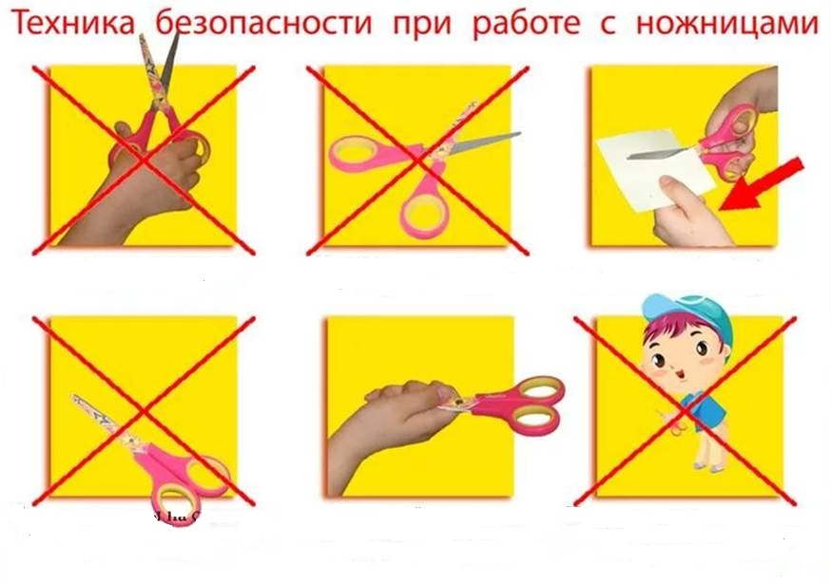

**Рассмотри внимательно картинку и расскажи (дополни) правила безопасности при работе с пластилином**

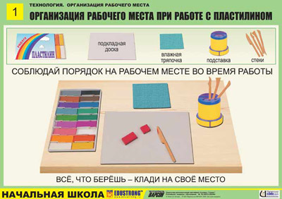

**2. Правила поведения в коллективе. Выбери правильный ответ.**

|  |  |  |
| --- | --- | --- |
| 1 | Выслушивать до конца своих товарищей |  |
| 2 | Вежливо и доброжелательно общаться |  |
| 3 | Помогать если возникнет проблема |  |
| 4 | Активно работать, серьезно относить к заданию |  |
| 5 | Бегать по коридорам, опаздывать на занятия |  |
| 6 | Брать чужие вещи |  |
| 7 | Толкать друг друга, драться |  |
| 8 | Мешать заниматься товарищам |  |

**3. Что такое Аппликация? Выбери правильный ответ:**

- Вырезание и наклеивание фигурок, из кусочков бумаги, на основу.

- Вырезание только фигурок из бумаги, картона, ткани, кожи.

**4.** **Рассмотри картинки.**

**Какая из этих игрушек сделана по шаблону 1 или 2?**

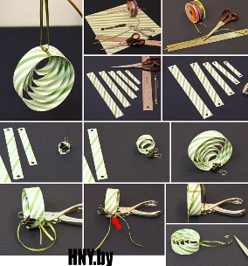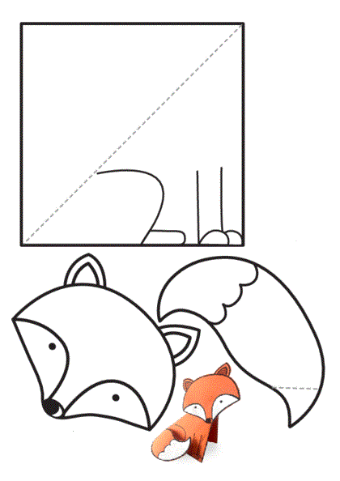

**5. Из чего замешивают соленое тесто? Выбери правильный ответ.**

- Соль мелкая, вода, мука.

- Соль крупная, вода, мука.

**6. Чем окрашивают соленое тесто? Выбери правильный ответ.**

- Пищевыми красителями.

- Пищевыми красителями, како-порошком и специями.

**7. Что такое Пластилинография? Выбери правильный ответ:**

* Лепка из пластилина.
* Рисование картин пластилином на картоне.

**8. Свойства пластилина. Отметь правильный ответ:**

* *Мнется Эластичный Мягкий Твердый Рвется*

**9. Посмотри на картинки и выбери те на которых изображена объемная поделка из пластилина.**

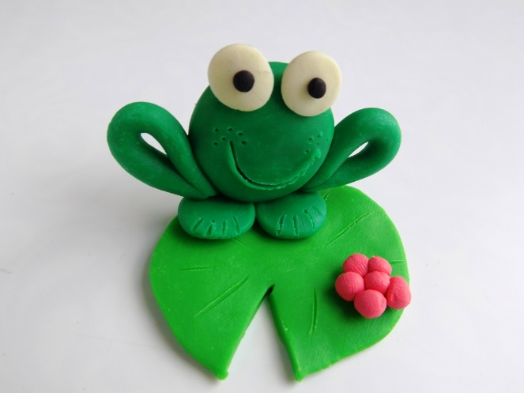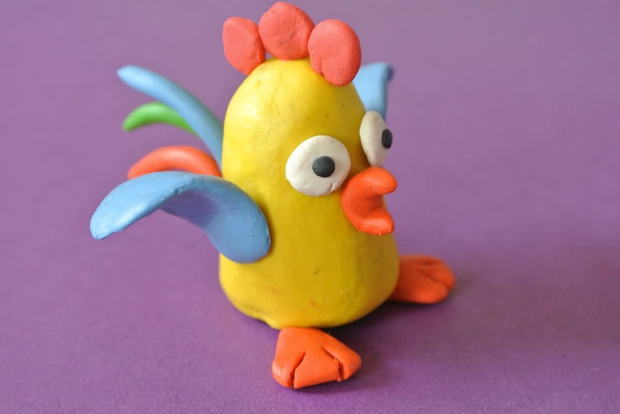

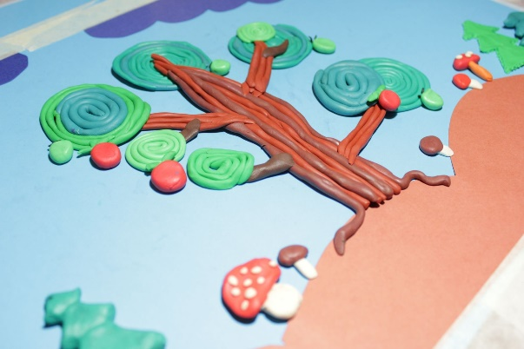

**9. Для чего нужен каркас в объемной поделке из пластилина? Выбери правильный ответ.**

- Для того чтобы поделка была устойчивой.

- Для того чтобы поделка держала форму и была устойчивой.

**Таблица результатов теста-картинки 1 год обучения**

|  |  |  |  |  |  |  |  |  |  |  |
| --- | --- | --- | --- | --- | --- | --- | --- | --- | --- | --- |
| **№** | **Ф. И. ребенка** | **Оценка результатов** | | | | | | | | |
| **1** | **2** | **3** | **4** | **5** | **6** | **7** | **8** | **9** |
| 1 |  |  |  |  |  |  |  |  |  |  |
| 2 |  |  |  |  |  |  |  |  |  |  |
| 3 |  |  |  |  |  |  |  |  |  |  |
| 4 |  |  |  |  |  |  |  |  |  |  |
| 5 |  |  |  |  |  |  |  |  |  |  |
| 6 |  |  |  |  |  |  |  |  |  |  |
| 7 |  |  |  |  |  |  |  |  |  |  |
| 8 |  |  |  |  |  |  |  |  |  |  |
| 9 |  |  |  |  |  |  |  |  |  |  |
| 10 |  |  |  |  |  |  |  |  |  |  |

Высокий уровень – отвечает точно без подсказки – (*);

Средний уровень отвечает с подсказкой (дополнением) педагога – (+);

Низкий уровень не знает ответ (-).

**Тест – картинки. 2 год обучения**

**1.Рассмотри картинки. Как ты думаешь, все ли они правильные?**



**Рассмотри внимательно картинку и расскажи (дополни) правила безопасности при работе с пластилином**



**2. Правила поведения в коллективе. Выбери правильный ответ.**

|  |  |  |
| --- | --- | --- |
| 1 | Выслушивать до конца своих товарищей |  |
| 2 | Вежливо и доброжелательно общаться |  |
| 3 | Помогать если возникнет проблема |  |
| 4 | Активно работать, серьезно относить к заданию |  |
| 5 | Бегать по коридорам, опаздывать на занятия |  |
| 6 | Брать чужие вещи |  |
| 7 | Толкать друг друга, драться |  |
| 8 | Мешать заниматься товарищам |  |

**3. Выбери правильный ответ - Объемная аппликация это…**

- Вырезание и приклеивание плоских деталей из бумаги на фон.

- Вырезание и объемное приклеивание деталей из бумаги на фон.

**Свойства бумаги. Выбери правильный ответ:**

*Мнется Рвется Намокает Сохнет Ломается*

**4. Посмотри на картинки и расскажи, как правильно вырезать несколько одинаковых деталей?**

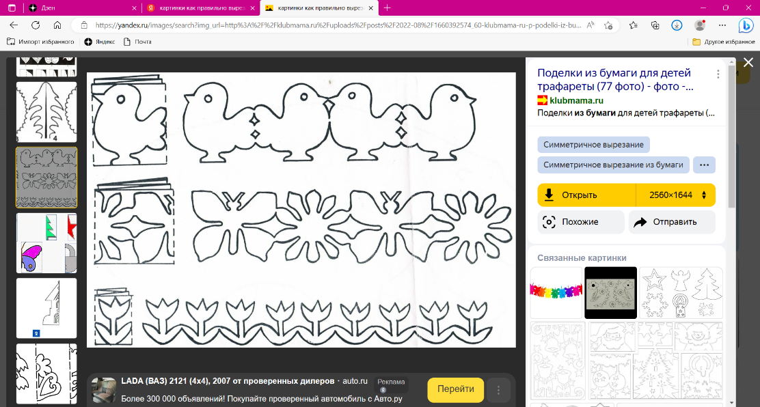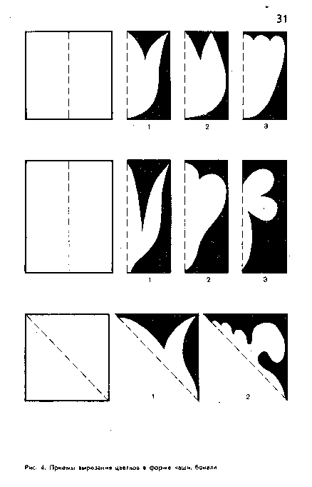

**4. Что такое Оригами? Выбери правильный ответ:**

- Оригами — древнее японское искусство складывания фигурок из чего хочешь.

**-** Оригами — древнее японское искусство складывания фигурок избумаги.

**5. Посмотри на картинки и назови две основные складки в Оригами:**

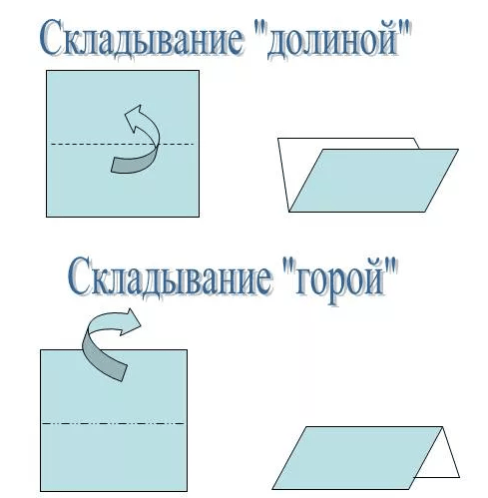



**6. Две основные базовые формы Оригами, выбери правильный ответ:**

- «Дверь» и «Воздушный змей».

- «Шкаф» и «Шарик».

**7. Выбери правильный ответ: объемные игрушки из бумаги выполняют**

**- На конусе и цилиндре.**

**- На конусе и квадрате.**

**8. Посмотри на картинки и ответь, что означают эти линии на технологической карте?**

По линии нужно вырезать или сложить?

По линии нужно вырезать или сложить?

**9. Как ты думаешь правильно ли на этих картинках изображен состав соленого теста:**

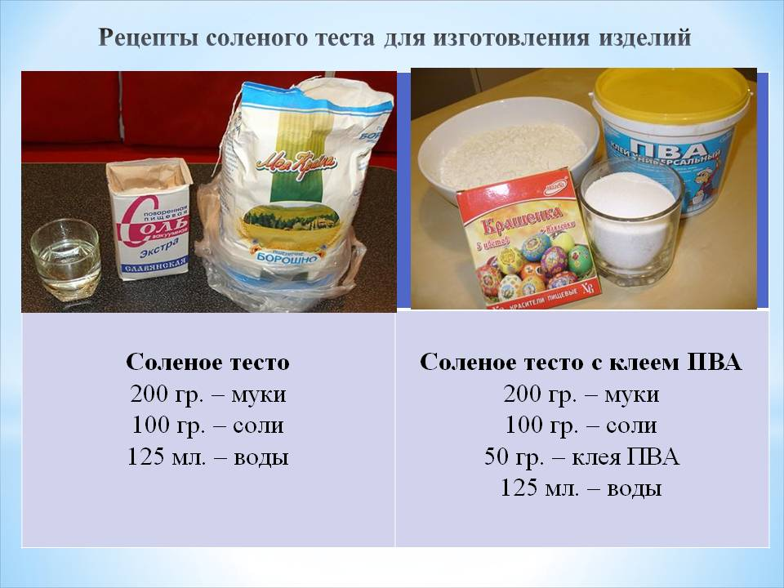

**Свойства соленого теста. Выбери правильный ответ:**

*Мнется Эластичное Мягкое Твердое Сохнет*

**10. Посмотри на картинки, на какой из них изображен Витраж?**

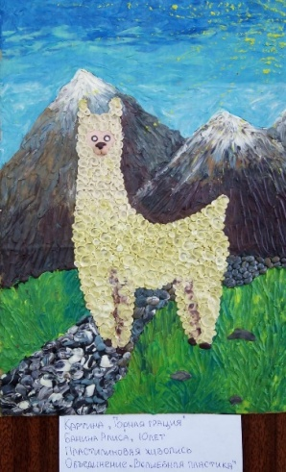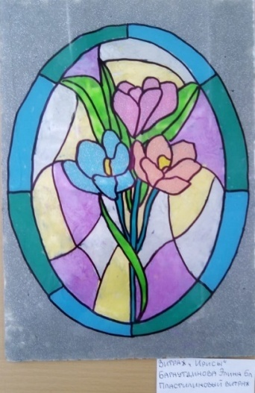

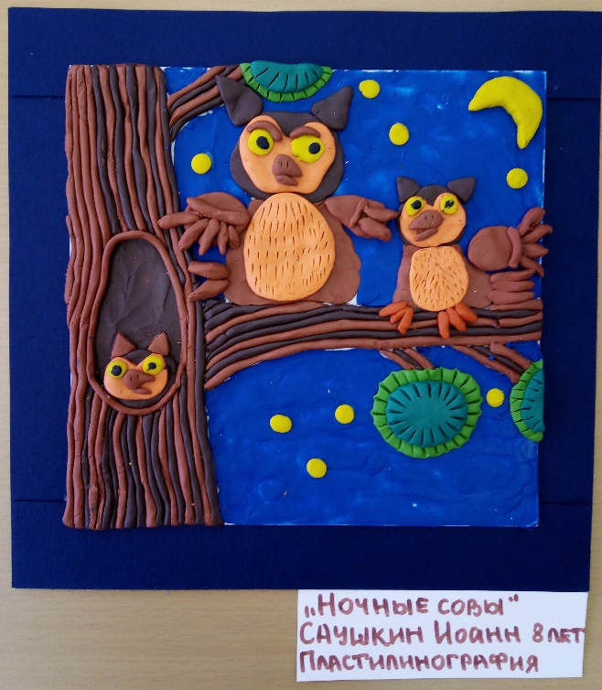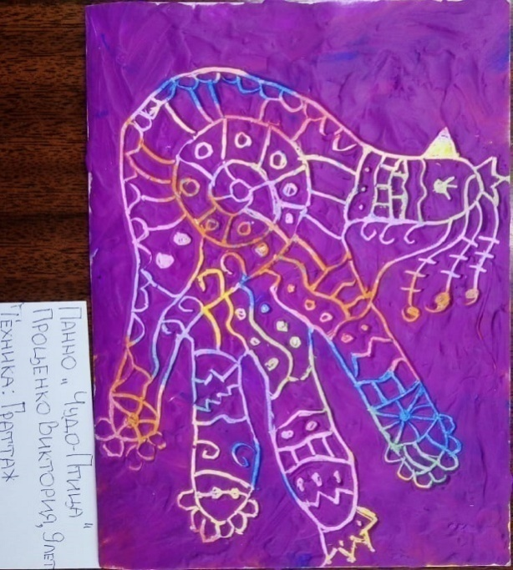**11. Посмотри на картинки, на какой из них изображена картина в технике Граттаж?**

Скажи, что же означает слово Граттаж?

**Таблица результатов теста-картинки 2 год обучения**

|  |  |  |  |  |  |  |  |  |  |  |  |  |  |
| --- | --- | --- | --- | --- | --- | --- | --- | --- | --- | --- | --- | --- | --- |
| **№** | **Ф. И. ребенка** | **Оценка результатов** | | | | | | | | | | | |
| **1** | **2** | **3** | **4** | **5** | **6** | **7** | **8** | **9** | **10** | **11** |
| 1 |  |  |  |  |  |  |  |  |  |  |  |  |
| 2 |  |  |  |  |  |  |  |  |  |  |  |  |
| 3 |  |  |  |  |  |  |  |  |  |  |  |  |
| 4 |  |  |  |  |  |  |  |  |  |  |  |  |
| 5 |  |  |  |  |  |  |  |  |  |  |  |  |
| 6 |  |  |  |  |  |  |  |  |  |  |  |  |
| 7 |  |  |  |  |  |  |  |  |  |  |  |  |
| 8 |  |  |  |  |  |  |  |  |  |  |  |  |
| 9 |  |  |  |  |  |  |  |  |  |  |  |  |
| 10 |  |  |  |  |  |  |  |  |  |  |  |  |

Высокий уровень – отвечает точно без подсказки – (*);

Средний уровень отвечает с подсказкой (дополнением) педагога – (+);

Низкий уровень не знает ответ (-).

*Приложение 2*

**Диагностическая карта наблюдения**

**«Оценка результатов освоения программы» 1 год обучения**

**I. Знание основных геометрических понятий и основных складок оригами – умение их складывать из листа бумаги:**

- Высокий уровень – делает самостоятельно,

- Средний уровень – делает с помощью педагога или товарищей,

- Низкий уровень – не может сделать.

**2. Умение следовать устным инструкциям; создавать изделия в техниках: аппликация, объемные игрушки, лепка из соленого теста, объемная лепка из пластилина, Пластилинография; умение сделать изделие, следя за показом педагога и слушая устные пояснения:**

- Высокий уровень – делает самостоятельно,

- Средний уровень – делает с помощью педагога или товарищей,

- Низкий уровень – не может сделать

**3. Развитие мелкой моторики рук и глазомера умение лепить из пластилина и соленого теста изделия наиболее сходные с размерами и формами образца, вырезать геометрические фигуры простых форм:**

- Высокий уровень – почти полное совпадение готового изделия с образцом и вырезанного контура с намеченными линиями;

- Средний уровень – имеются небольшие отклонения от вылепленного образца и контура по одну сторону;

- Низкий уровень – значительные отклонения от готового вылепленного образца и намеченного контура как в одну, так и в другую сторону.

**4. Развитие художественного вкуса, творческих способностей и фантазии; творческий подход к выполнению работы:**

- Высокий уровень – работы отличаются ярко выраженной индивидуальностью;

- Средний уровень – работы выполнены по образцу, соответствуют общему уровню группы;

- Низкий уровень – работы выполнены на недостаточном уровне.

**5.** **Формирование культуры труда и совершенствование трудовых навыков:**

Высокий уровень - делает самостоятельно:

– организовать свое рабочее место,

– рационально использовать необходимые материалы,

– аккуратность выполнения работы.

Средний уровень – делает с помощью педагога или товарищей:

– организовать свое рабочее место,

– рационально использовать необходимые материалы,

– аккуратность выполнения работы.

Низкий уровень – не может сделать:

– организовать свое рабочее место,

– рационально использовать необходимые материалы,

– аккуратность выполнения работы. Высокий уровень – (*), средний уровень – (+), низкий уровень – (-).

**Таблица результатов диагностической карты наблюдений**

**«Оценка результатов освоения программы» 1 год обучения**

|  |  |  |  |  |  |  |
| --- | --- | --- | --- | --- | --- | --- |
| **№** | **Ф. И ребенка** | **Оценка результатов** | | | | |
| **1** | **2** | **3** | **4** | **5** |
| 1 |  |  |  |  |  |  |
| 2 |  |  |  |  |  |  |
| 3 |  |  |  |  |  |  |
| 4 |  |  |  |  |  |  |
| 5 |  |  |  |  |  |  |
| 6 |  |  |  |  |  |  |
| 7 |  |  |  |  |  |  |
| 8 |  |  |  |  |  |  |
| 9 |  |  |  |  |  |  |
| 10 |  |  |  |  |  |  |

Высокий уровень – (*), средний уровень – (+), низкий уровень

*Приложение 3*

**Диагностическая карта наблюдения**

**«Оценка результатов освоения программы» 2 год обучения**

**I. Знание основных геометрических понятий и базовых форм оригами – умение делать базовые формы из прямоугольного листа бумаги:**

- Высокий уровень – делает самостоятельно,

- Средний уровень – делает с помощью педагога или товарищей,

- Низкий уровень – не может сделать.

**2. Умение следовать устным инструкциям, читать схемы изделий; создавать изделия в техниках: лепка из соленого теста, Витраж, Граттаж, Оригами, Аппликация, объемные игрушки, пользуясь технологическими картами и схемами, умение сделать изделие, следя за показом педагога и слушая устные пояснения:**

- Высокий уровень – делает самостоятельно,

- Средний уровень – делает с помощью педагога или товарищей,

- Низкий уровень – не может сделать

**3. Развитие мелкой моторики рук и глазомера умение лепить из пластилина и соленого теста изделия наиболее сходные с размерами и формами образца, вырезать геометрические фигуры и фигуры сложных форм:**

- Высокий уровень – почти полное совпадение готового изделия с образцом и вырезанного контура с намеченными линиями;

- Средний уровень – имеются небольшие отклонения от вылепленного образца и контура по одну сторону;

- Низкий уровень – значительные отклонения от готового вылепленного образца и намеченного контура как в одну, так и в другую сторону.

**4. Развитие художественного вкуса, творческих способностей и фантазии; творческий подход к выполнению работы:**

- Высокий уровень – работы отличаются ярко выраженной индивидуальностью;

- Средний уровень – работы выполнены по образцу, соответствуют общему уровню группы;

- Низкий уровень – работы выполнены на недостаточном уровне.

**5.** **Формирование культуры труда и совершенствование трудовых навыков:**

Высокий уровень - делает самостоятельно:

– организовать свое рабочее место,

– рационально использовать необходимые материалы,

– аккуратность выполнения работы.

Средний уровень – делает с помощью педагога или товарищей:

– организовать свое рабочее место,

– рационально использовать необходимые материалы,

– аккуратность выполнения работы.

Низкий уровень – не может сделать:

– организовать свое рабочее место,

– рационально использовать необходимые материалы,

– аккуратность выполнения работы. Высокий уровень – (*), средний уровень – (+), низкий уровень – (-).

**Таблица результатов диагностической карты наблюдений**

**«Оценка результатов освоения программы» 2 год обучения**

|  |  |  |  |  |  |  |
| --- | --- | --- | --- | --- | --- | --- |
| **№** | **Ф. И ребенка** | **Оценка результатов** | | | | |
| **1** | **2** | **3** | **4** | **5** |
| 1 |  |  |  |  |  |  |
| 2 |  |  |  |  |  |  |
| 3 |  |  |  |  |  |  |
| 4 |  |  |  |  |  |  |
| 5 |  |  |  |  |  |  |
| 6 |  |  |  |  |  |  |
| 7 |  |  |  |  |  |  |
| 8 |  |  |  |  |  |  |
| 9 |  |  |  |  |  |  |
| 10 |  |  |  |  |  |  |

Высокий уровень – (*), средний уровень – (+), низкий уровень – (-)